

Государственное учреждение образования
«Средняя школа г.п.Краснополье»
Областной проект «#Мая_Зямля_Прыдняпроўе»
Второй (региональный) этап
«Район адчыняе дзверы»
Номинация «Музейная старонка»

Экспонаты рассказывают

Авторы: обучающиеся 9 «А» класса
Бажкова Маргарита,
Воронич Елизавета,
Хлыстова Виктория,
Акиншев Артём
Руководитель: Помозова Елена Васильевна

Краснополье, 2021

Содержание работы
Введение
- Народный историко-краеведческий музей государственного учреждения образования «Средняя школа г.п.Краснополье»
- Музейная комната учреждения образования «Краснопольская районная государственная гимназия»
- Государственное учреждение культуры «Краснопольский районный историко-этнографический музей»
Заключение

Введение

В рамках реализации второго этапа областного проекта «#Мая_Зямля_Прыдняпроўе» я узнала, что во многих учреждениях образования и учреждениях культуры Краснопольского края есть музейные уголки, комнаты, музеи. Мне и моим одноклассникам было интересно посетить некоторые из них, познакомиться с историко-культурными, природными ценностями, традициями и обычаями нашей малой родины. Посещая эти места, мы выбирали наиболее интересные предметы, которые, по нашему мнению, могут являться визитной карточкой, символом данного музея. Исследовали их. О том, что у нас получилось, хотим рассказать в данной работе.

- Народный историко-краеведческий музей государственного учреждения образования
«Средняя школа г.п.Краснополье»

Визитной карточной государственного учреждения образования «Средняя школа г.п.Краснополье», в котором я обучаюсь, является народный историко-краеведческий музей.
Первый зал музея привлечет внимание любителей древней истории, так как в витринах можно увидеть уникальные экспонаты. Это бронзовые проколки, фрагменты бивня мамонта, боевые топоры, кремниевые орудия труда.
Для любителей этнографии интересен будет второй зал, где представлена диорама «Крестьянская изба», женская одежда. А тех, кто собирает монеты, удивит нумизматическая коллекция.
Главным залом нашего музея является третий зал, который посвящен событиям революций, гражданской войне, политическим репрессиям и Великой Отечественной войне. Краснопольщина в годы Великой Отечественной войны уже в июле-августе 1941 года стала прифронтовой полосой. 15 августа 1941 года Краснопольский район был полностью оккупирован немецкими войсками и вошел в зону армейского тыла группы немецких армий «Центр». В экспозиции музея, в витринах и на стендах имеются многочисленные материалы о развертывании партизанского и подпольного движения на Краснопольщине, фотографии командиров партизанских отрядов, народных мстителей и связных. В частности, в музее представлены материалы Краснопольского партийно-комсомольского подполья, созданного 25 апреля 1942 года. Его возглавлял старший лейтенант Сергей Петрович Паршин. Здесь также представлена деятельность юных партизан Краснопольщины, в том числе Коли Рыжикова из партизанского отряда «За Родину», Сени Ицкова из партизанской бригады «Вперёд», Лёни Кузнецова из Краснопольского партизанского отряда № 41, Сени Письмана и Серёжи Геращенко из партизанского отряда «Вторые». Приказом по батальону командира белорусских орлят Героя Советского Союза В.И.Левенцева они зачислены его бойцами и стали пионерами-героями Беларуси. Беспримерный подвиг совершила семиклассница Полина Тимошенко из Горковской семилетней школы. Она стала разведчицей Краснопольского отряда № 41. Летом 1942 года во время выполнения боевого задания была схвачена карателями. Выдержала нечеловеческие пытки, но не выдала расположение партизанского отряда. За мужество и преданность её называют «краснопольской Зоей». В народном музее установлен бюст героини скульптора К.И.Алексеева.

В партизанском движении отличились многие учителя школ района. В экспозиции музея представлены их фотографии, другие документы, выставлены боевые награды.
Бесценными экспонатами музея считаются 20 партизанских листовок-подлинников 1942-1943 годов, авторами которых являются командир партизанского отряда № 41 Семён Николаевич Карзюков и его заместитель по комсомолу Григорий Иванович Мазыгин.
Солдатским письмам с фронта посвящена отдельная экспозиция. Их около 100, сделан сборник «Письма с фронта».
На стендах и в главной витрине центрального зала музея представлены боевые награды, личные вещи фронтовиков, фотографии, архивные материалы, благодарственные грамоты, боевое оружие периода Великой Отечественной войны.

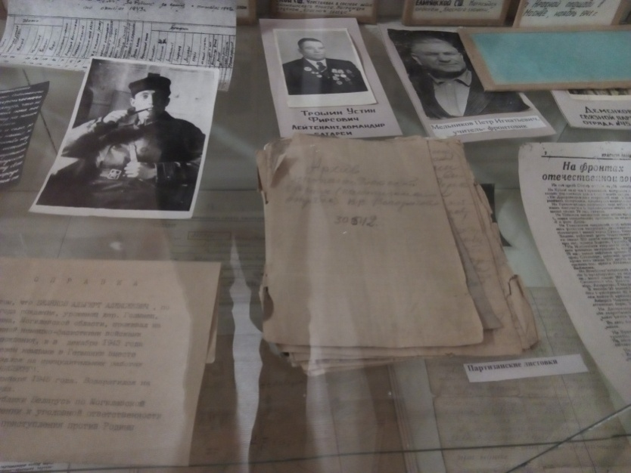
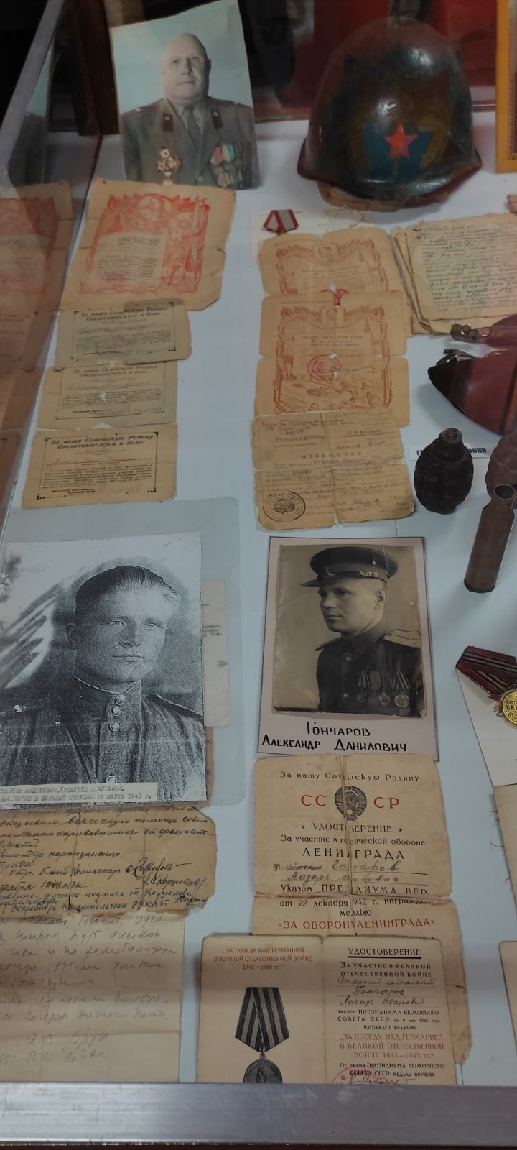

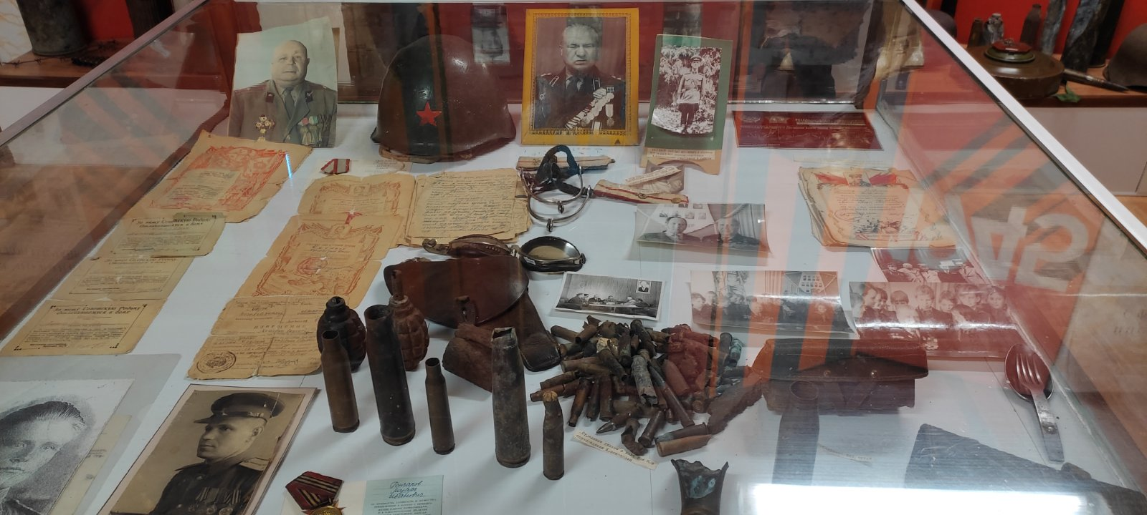

Фрагмент экспозиции третьего зала музея
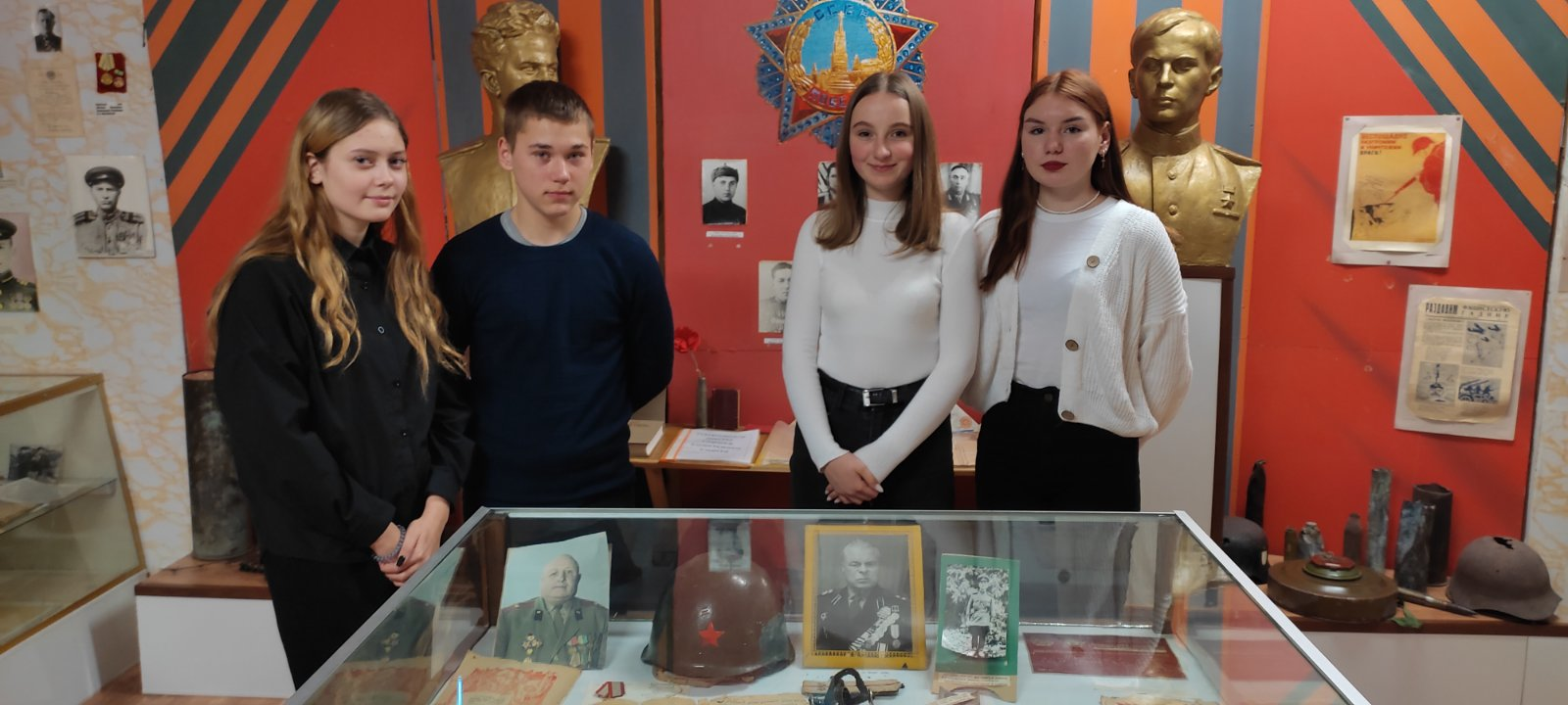

Внимание моих одноклассниц Воронич Елизаветы и Хлыстовой Виктории привлекла диорама «В немецком концлагере», в которой за колючей проволокой экспонируется полуистлевшее детское пальто. Оно все в заплатках. В этом пальто вернулся из немецкого концлагеря, который располагался в Восточной Пруссии, 11-летний мальчик, краснопольчанин Женя Толкачев. История нечеловеческих страданий маленьких детей в концлагере, условия содержания за колючей проволокой до глубины души тронули Лизу и Вику. Девочки считают, что именно этот экспонат – визитка школьного народного музея.
Из воспоминаний Жени Толкачева: «В немецкий концлагерь я был отправлен как сын партизанки Екатерины Сидоровны Толкачевой, народного мстителя 13-го Гришинского партизанского отряда. Я не помню, как назывался этот лагерь. Возможно, это был детский лагерь смерти на станции Дойч-Алу, где находилось более тысячи детей военнослужащих, советских партизан. Среди них были и военнопленные.

За колючей проволокой оказались мальчишки и девчонки в основном до 12 лет. В лагере нас использовали как рабочую силу. Дети носили уголь к эшелонам, которые отправлялись на фронт. А выдавали один раз в сутки по 150 грамм хлеба и котелок баланды. На работу гнали под конвоем, а ночью у нас брали кровь для раненых солдат. От нечеловеческих издевательств, трудной работы и голода многие умирали. Трупы их складывали штабелями».
... Освободили Женю из лагеря в 1945 году. На детей страшно было смотреть. Они просили хлеба, только хлеба. Советское командование оказало медицинскую помощь узникам концлагеря и помогло отправить их на Родину.

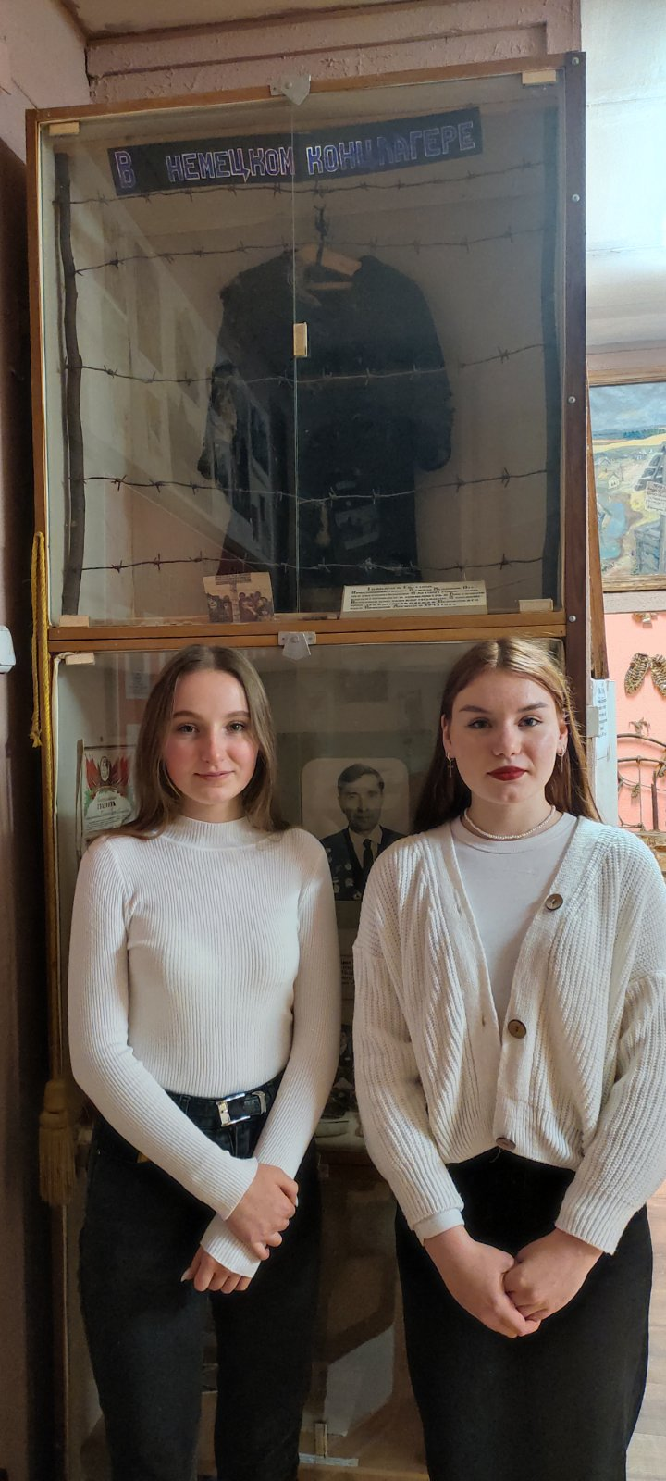

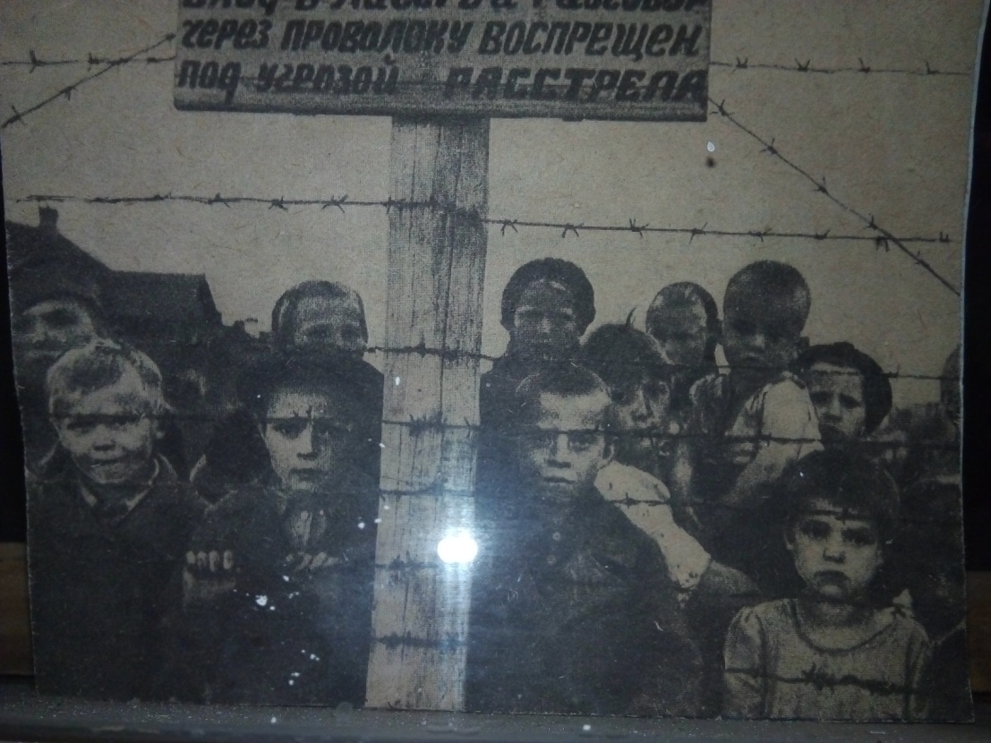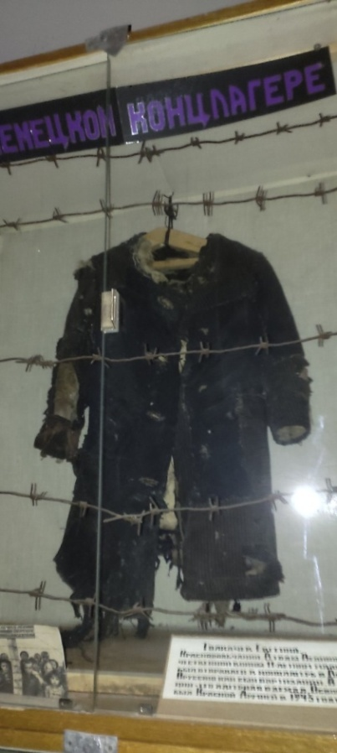

Четвёртый зал музея расскажет посетителям о героическом восстановлении разрушенного войной хозяйства, познакомит с известными земляками – краснопольчанами. В зале также размещены материалы, посвященные трагическим событиям Краснопольщины, связанные с Афганской войной и Чернобыльской катастрофой.
Пятый зал музея был открыт к 55-летию школы. На наш взгляд этот зал будет интересен всем, кто здесь учился и работал. В экспозиции зала представлены фотографии выпускников разных лет, учителей, ветеранов педагогического труда.
В 2017 году музею присвоено звание «Народный». Ежегодно его посещают более тысячи человек, и вы можете быть среди них. Мы всегда рады встречать гостей в школьном народном историко-краеведческом музее государственного учреждения образования «Средняя школа г.п.Краснополье».

2. Музейная комната учреждения образования «Краснопольская районная государственная гимназия»
Посетив музейную комнату учреждения образования «Краснопольская районная государственная гимназия», мы познакомились с историей данного учреждения, основанного в далёком 1918 году.
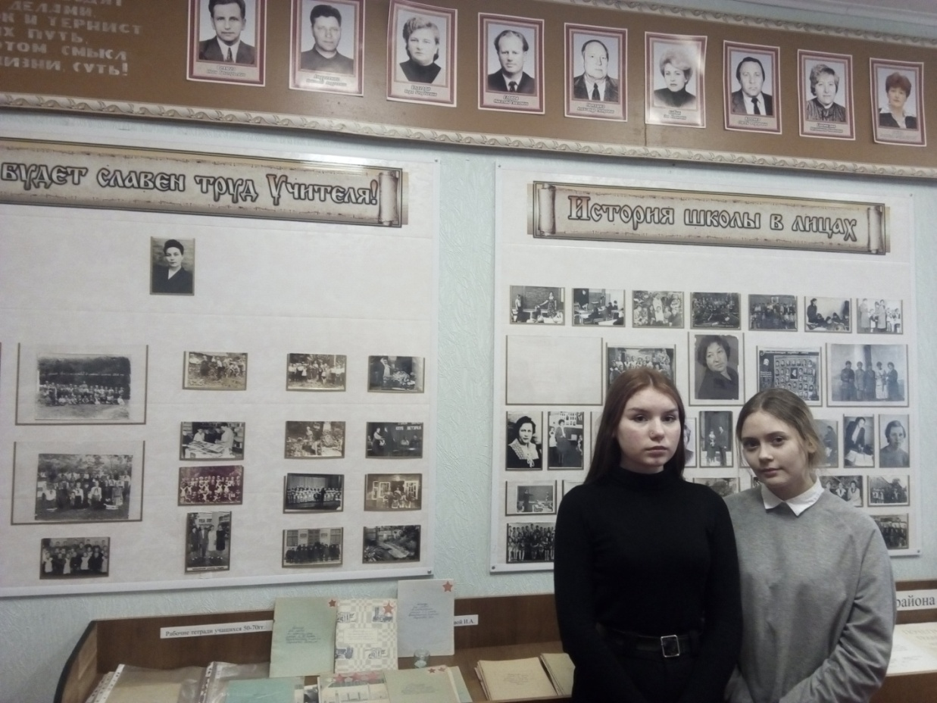
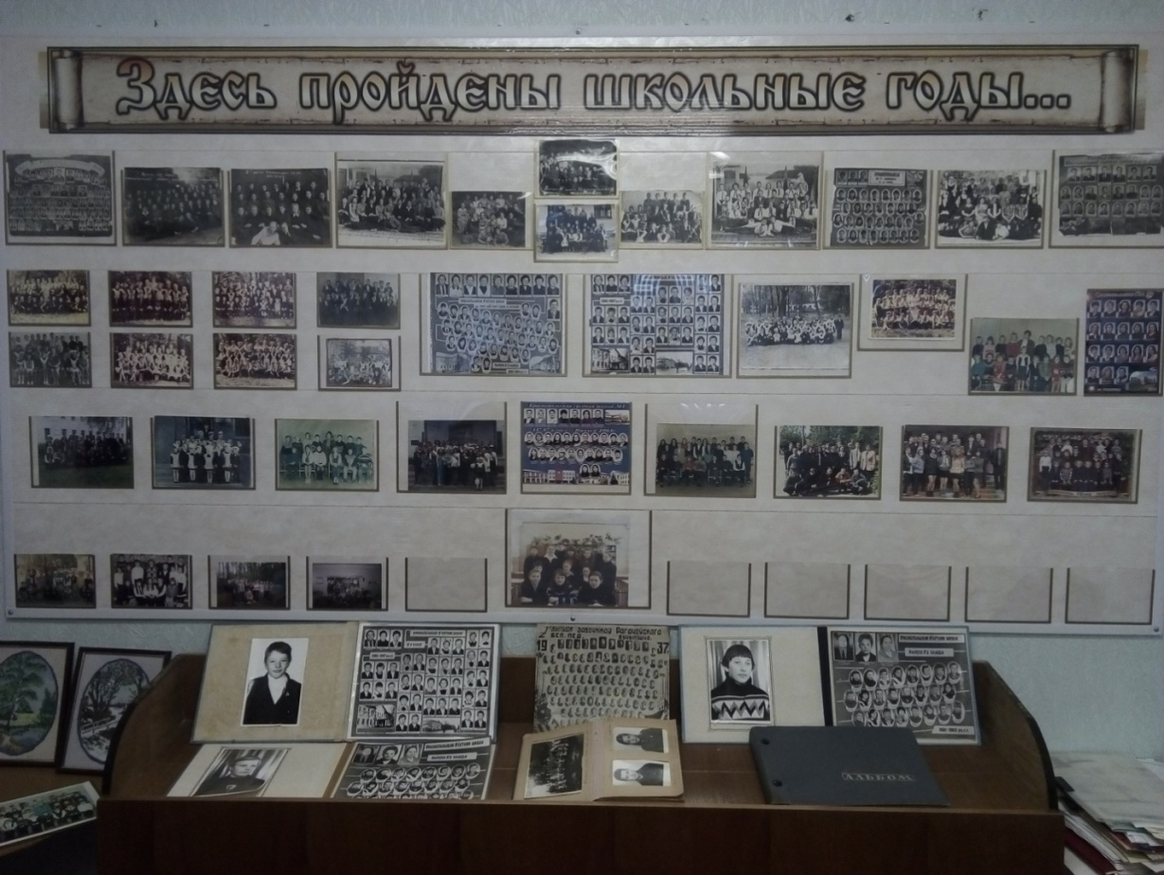

Школьную тетрадь 1969 года выпуска по русскому языку ученицы первого класса моя одноклассница Воронич Елизавета считает символом данной музейной комнаты. Первоклашка обладала каллиграфическим почерком. На обложке тетради приклеены три звездочки, вырезанные из красной цветной бумаги. Звездочку ученику выдавали за пять «пятерок», полученных подряд за выполненные в данной тетради работы. По количеству таких звездочек на тетрадке сразу было видно, кто лучше учится. Звезды на обложке тетради – это своеобразный способ мотивации из прошлого. Дома я рассказала родителям про эту тетрадку. «Получить звездочку на обложку тетради, какое это было счастье для нас!» - сказала мама.
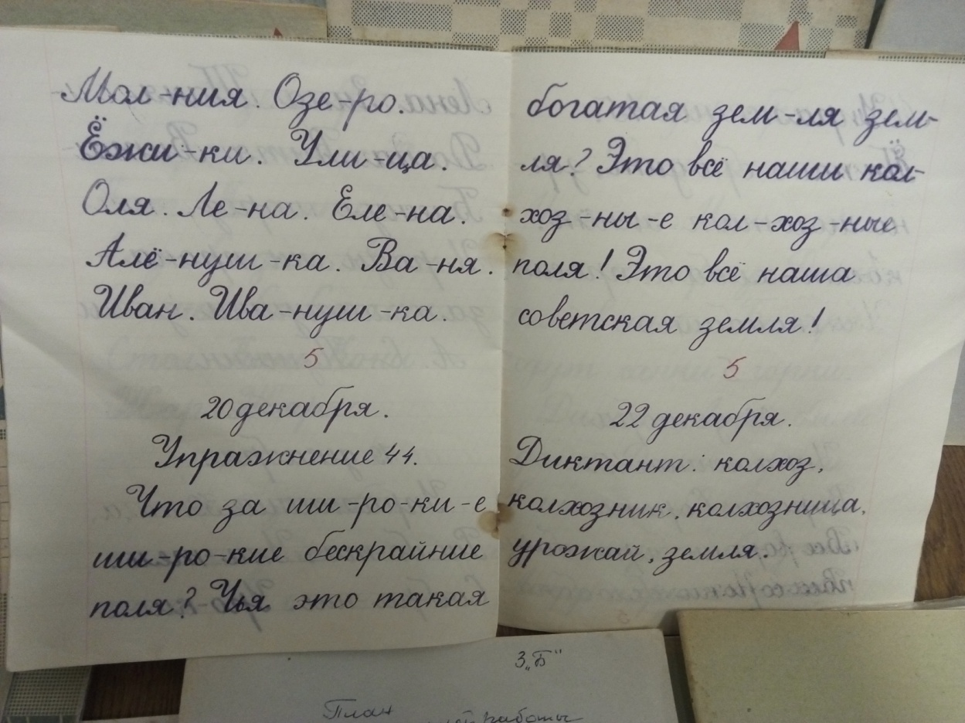

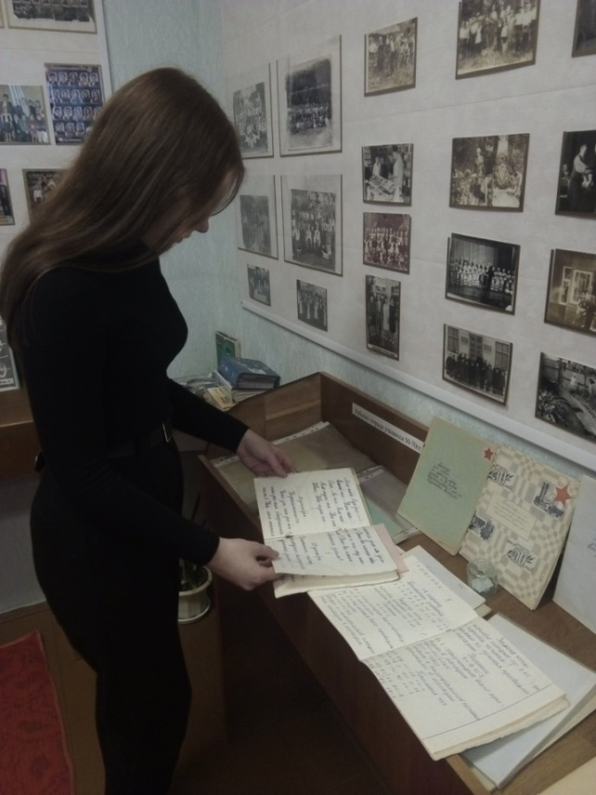
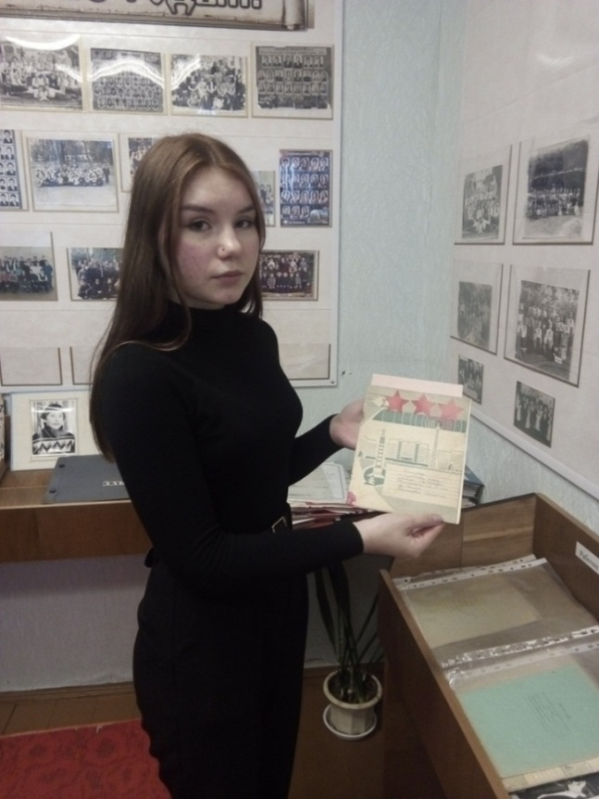

3. Государственное учреждение культуры «Краснопольский районный историко-этнографический музей»
В экспозиции зала «Этнография» показаны этнографические особенности региона, учтены основные и наиболее яркие этнокультурные приметы: особенности этнической истории; традиционного костюма и рушника; ремёсел, промыслов, народного творчества. Особое место, по мнению ребят, в этом зале занимает одежда. Называется такая одежда – Краснопольский строй.
На территории нынешнего Краснопольского района бытовал женский костюм наиболее разнообразный по своим формам и наличию различных костюмных комплексов в нём: 1) Рубаха, юбка-андарак, жилет, фартук, намитка; 2) Рубаха, сарафан на широких лямках, фартук, платок; 3) Рубаха на кокетке, юбка-андарак с пришитым лифом (саян), фартук, платок; 4) Рубаха-«блузка», юбка с «фастом», косынка.
Классическим образцом рубахи нашего региона в н.ХХ в. являлась рубаха с прямым поликом. Станина её пошивалась из 3-х полок отбеленного льняного полотна, чаще всего «з падточкай», рукав был широким, изготовленным из полутора полок, собирался внизу под манжет способом «маршчэння», как и горловина под воротник-стойку. Орнамент в виде двух полос плотного «коврового» застила узора располагался в месте соединения полика и рукава. Основу декоративного убранства белого поля рукавов рубахи здесь составляла 8-лепестковая розетка красно-черного цвета. Розетки компоновались на белом поле рукава рядами в шахматном порядке или размещались на пересечении диагональных линий, вышитых в технике «крест». Техника «крест» являлась преобладающей, встречалась вышивка «счетной гладью». Приемы ткачества использовались в н.ХХ в. уже редко. Орнаментику более позднего периода составляли растительные мотивы. Воротник-стойка не всегда орнаментировался, а вот манжеты – практически всегда и весьма разнообразно. Праздничные рубахи с цельной станиной орнаментировали иногда и по низу.
С поликовой рубахой носили юбки-андараки из домодельного сукна в малиново-чёрную клетку из 4-ёх полок, три из которых закладывались сзади и по бокам в неглубокие складки, впереди складок не было и имелась вставка чаще всего из «згрэбнага» полотна. Фартук здесь изготавливали из 2-2,5 полок отбеленного льняного полотна. Орнаментировали фартук горизонтально расположенными полосами геометрического тканого орнамента, иногда добавляя вставки из вязаных кружев красно-белого цвета. Комплекс добавлялся жилетом обычно черного цвета, отрезным по линии талии с сильно присборенной баской, с застёжкой на крючки, которая располагалась сбоку. Ткань для жилета использовали фабричного

производства, часто бархат на х/б основе, для декора по краям деталей, по рельефным швам также использовали ткани или фурнитуру фабричного производства. Законченный образ костюму придавала намитка. Она достигала в длину 3-3,5 м и повязывалась «по-украински», с узлом на затылке и двумя длинными, ниже талии, концами. Концы намитки скромно орнаментировались, обрабатывались по краю способом «зубкаванне».
Иногда с такой рубахой носили сарафан на прямых широких лямках из сукна малиново-черного цвета в клетку. Блузка к такому сарафану, только здесь известная, костюмная форма – андарак с пришитым лифом или саян, где для изготовления юбки использовали однотонное домашнее сукно, лиф же изготавливали из фабричной ткани. Линия талии в саяне завышена, застёжка на груди располагается сбоку. Фартук в таком комплексе шили из 2-3 полок отбеленного льна и часто украшали по низу фестончатой оборкой. В качестве головного убора в саянном комплексе использовали покупной платок, который повязывали поверх чепца и жесткой прокладки с узлом сзади.
В нашем регионе существовал более поздний тип рубахи – рубаха на кокетке, которую носили с льняной юбкой или юбкой из покупной ткани. Рубаху орнаментировали пышными растительными узорами по кокетке и белому полю рукавов, клетчатую юбку украшали нашитые полосы узора или полоса красного тканого орнамента по подолу. Фартуки для этого комплекса шили из фабричной ткани с кружевными прошвами или украшали аппликацией.
Мужской костюм состоял из подпоясанной льняной рубахи, длиной до середины бедра, с вышитой впереди манишкой, манжетами и воротником-стойкой и штанов из неотбеленного льна. На ноги обували лапти, реже сапоги. На голову надевали войлочную шапку-магерку или соломенный брыль.
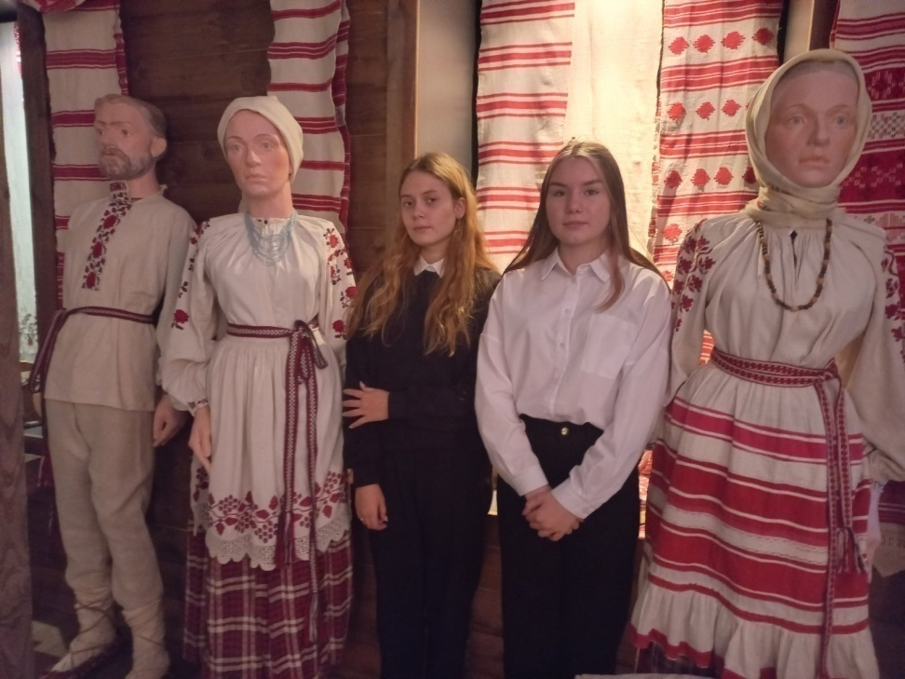

В экспозиции «Внутренний вид крестьянской избы» представлена реконструкция интерьера традиционного крестьянского жилья.
Главной частью крестьянского дома был красный угол: здесь висела особая полочка с иконами - божница, под ней стоял обеденный стол. Это почётное место в крестьянской избе всегда располагалось по диагонали от печи. Входивший в избу человек обязательно устремлял взгляд в этот угол, снимал шапку, крестился и низко кланялся иконам. И только потом здоровался.

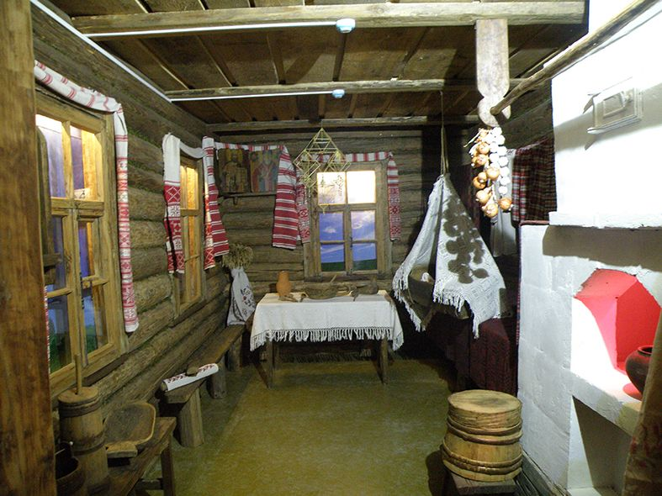

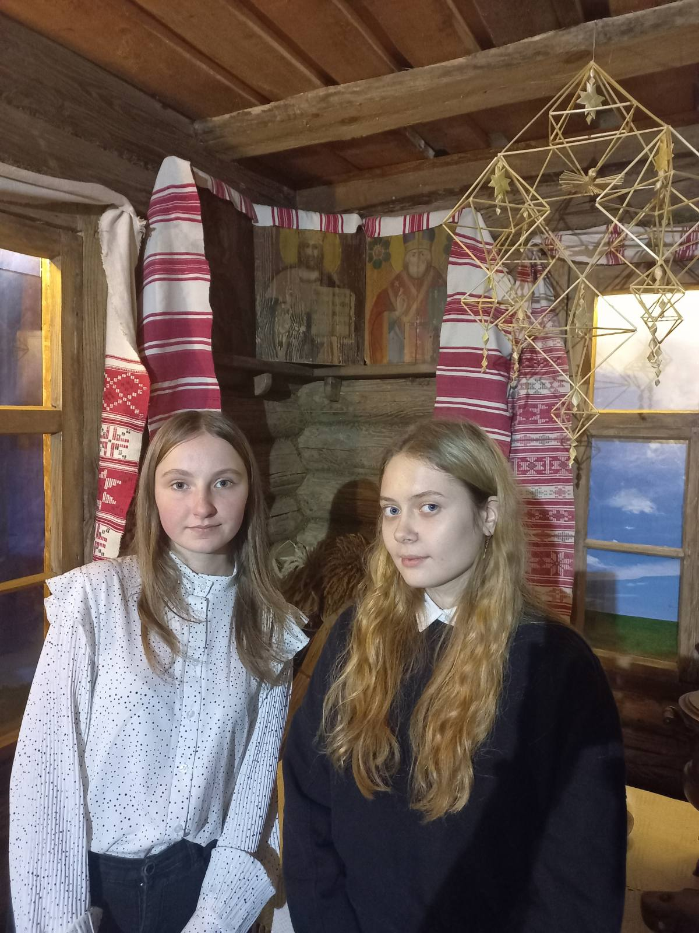

Музей имеет большую коллекцию гончарных изделий. Горшки всегда были самой распространённой и самой необходимой посудой в старину. Краснопольщина издавна славилась гончарами.
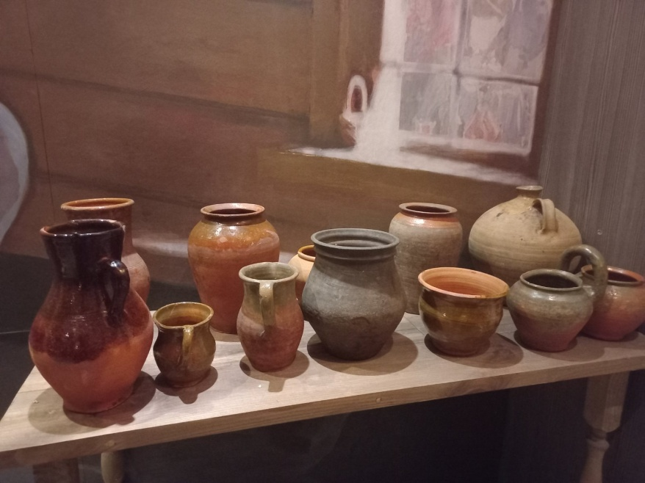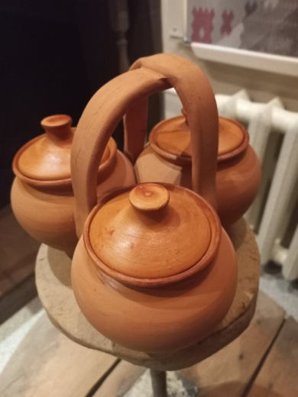
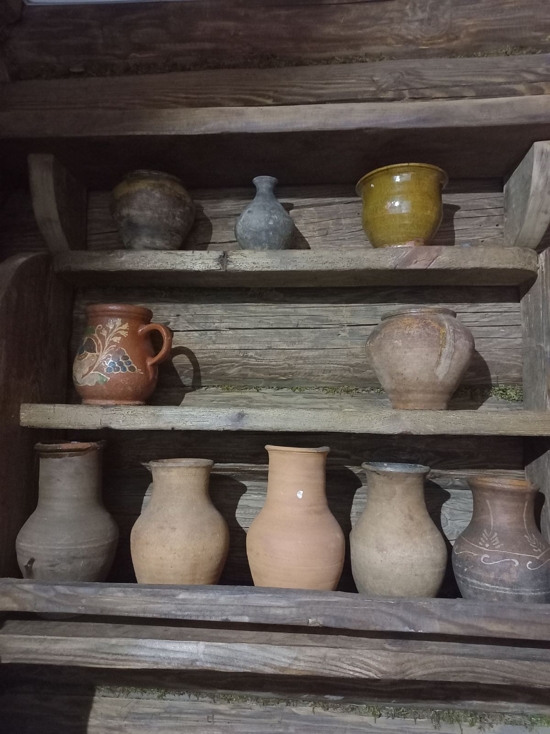

Внимание Хлыстовой Виктории привлёк музейный экспонат – сосуд «спарыш». «Спарыш» – пара глиняных горшков, объединенных дугообразной ручкой. «Спарыш» на территории Краснопольского края использовали в основном в летнюю пору года. Когда мужчина трудился в поле, хозяйка, чтобы поддержать его физические силы, приносила ему обед. Она брала этот сосуд. Один горшочек заполнялся первым блюдом: борщом или супом, другой – вторым блюдом: кашей или тушеной картошкой.
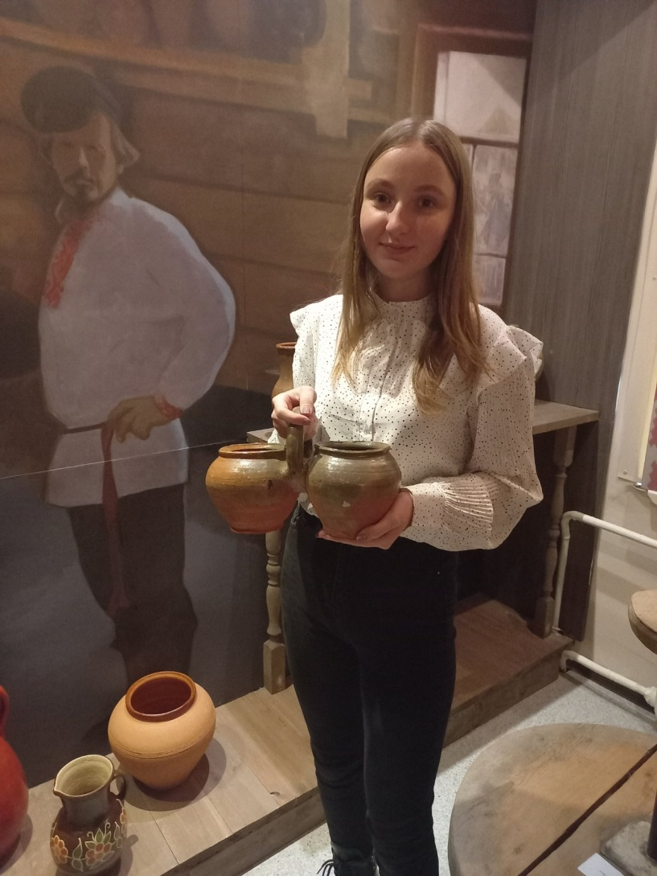
Великая Отечественная война прервала мирный труд краснопольчан. Уже в первые дни войны на фронт ушли тысячи жителей района. В экспозиционном зале «История края» старший научный сотрудник Лозовик Виктор Иванович провел для нас экскурсию на тему «Краснопольский район в годы Великой Отечественной войны».

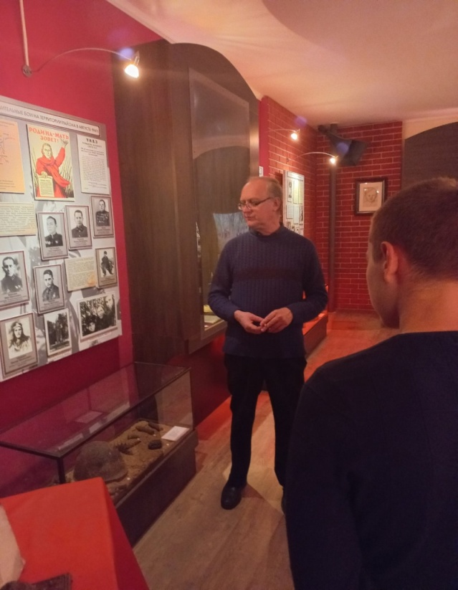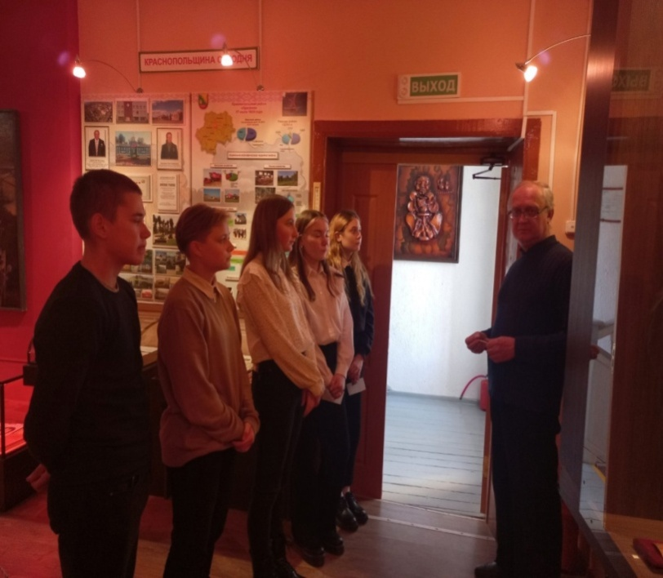
15 августа 1941 года Краснопольщина была оккупирована немецкими захватчиками. Но, не смотря на жесточайший оккупационный режим, краснопольчане не покорились врагу. В годы Великой Отечественной войны наш район был партизанским краем. На территории Краснопольского района действовали партизанские отряды № 41, № 3, № 47 «Победа», № 45 «За Родину», 2-я Клетнянская бригада, особый отряд «Вечеркова» и другие, которые осуществили ряд крупных боевых операций по разгрому немецких гарнизонов и разрушению коммуникаций.
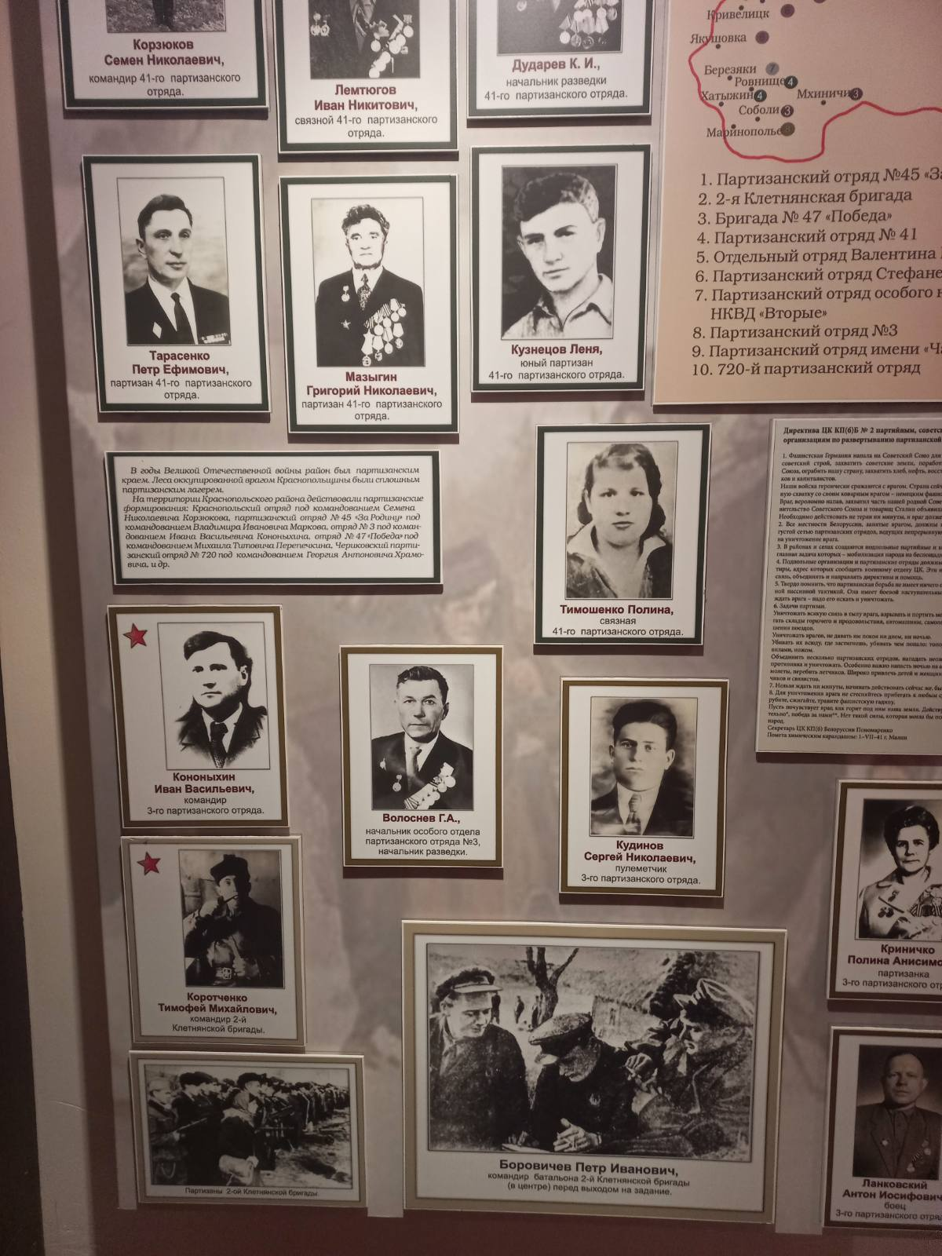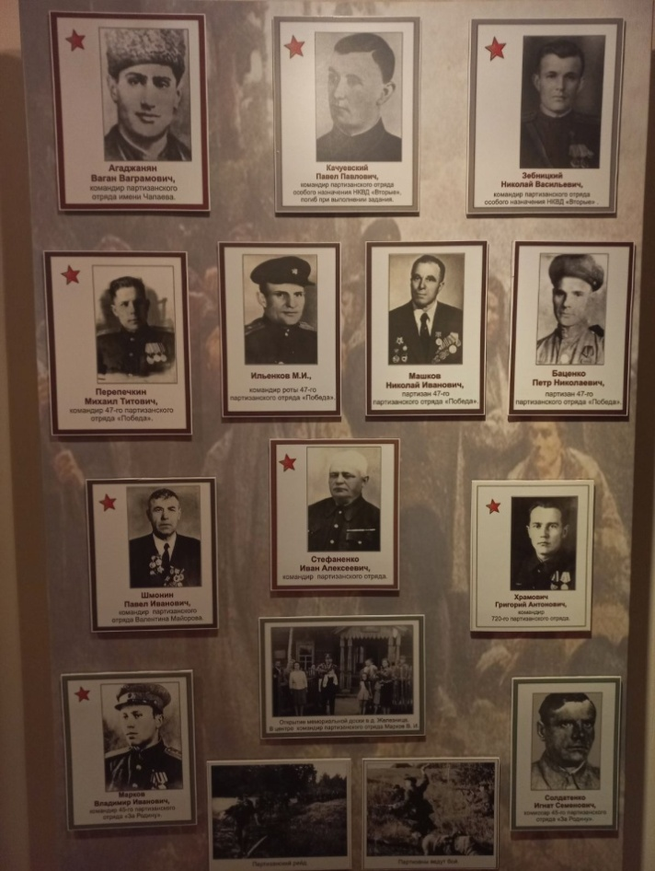

Крупные партизанские отряды в зонах своего размещения имели целую систему строений: буданы (летние шалаши), землянки жилые и различного хозяйственного назначения – целый партизанский лагерь. Внутри землянки мастерились нары, стол, могло быть окошко. Крыли землянку дерном, корой. Большое внимание уделялось маскировке. Бывали случаи, когда сами партизаны, отойдя недалеко от лагеря, блуждали в его поисках. Тропы, ведущие в лагеря, часто минировались. На подходах к лагерю всегда выставлялись часовые.
Внимание Акиншева Артема в этом зале привлекла диорама «Партизанский лагерь». По утрам в партизанском лагере после поверки все с котелками и ложками шли к кухне. Еда не отличалась разнообразием. Утром – суп, который заменял и чай. В обед – тот же суп или борщ, на второе – каша или картошка, иногда с мясом. Ужин – как завтрак. Работали на кухне преимущественно родственники партизан, женщины, люди пожилого возраста. Посудой служила домашняя утварь, принесённая из деревень, трофейная посуда. Варили пищу в больших котлах над костром. В партизанских отрядах выпекали свой хлеб. Прямо в земле делали печь, месили тесто в дежках, выпекали в самодельных формах.
Летом партизаны старались сделать как можно больше заготовок: сушили ягоды, грибы. Осенью – квасили капусту, солили и вялили мясо. По возможности ловили рыбу. Запасы хранили в специальных ямах. Продукты питания захватывали во время разгрома немецких гарнизонов, диверсий на железных дорогах. Основным поставщиком продуктов питания для партизан было местное население.

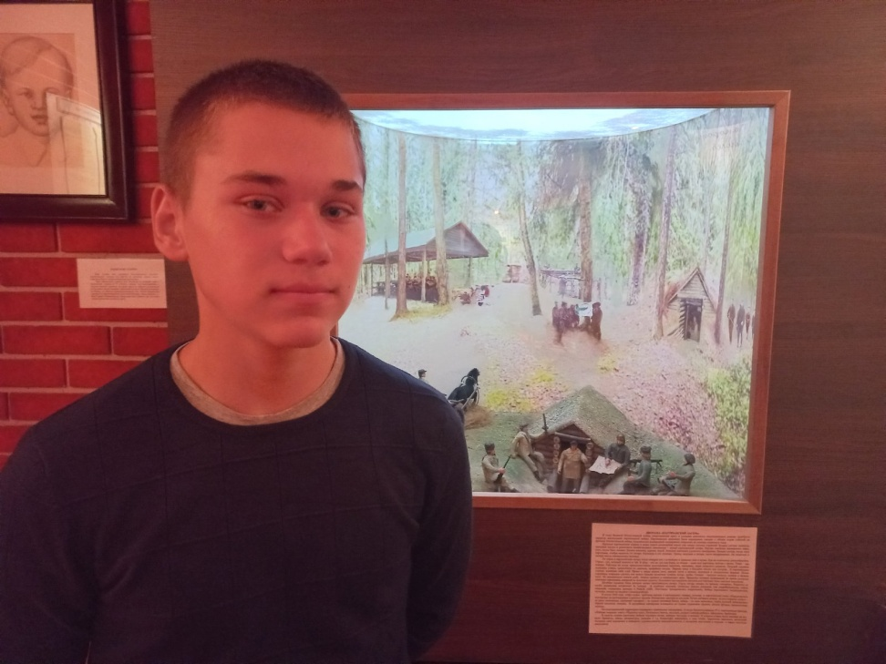

Штабная землянка была центром жизни партизанского лагеря. Утром лагерь оживал по приказу «подъём». Недалеко от штаба начиналось построение на поверку. В штабную землянку стекались данные разведки, там разрабатывались планы операций, отдавались приказы о боевой учёбе. Постоянно тренировались подрывники, бойцы стрелкового подразделения, читались лекции по сводкам «Совинформбюро».
В конце 1942 года остро стояла проблема оружия в партизанских отрядах, поэтому в партизанских зонах оборудовались мастерские по изготовлению и ремонту оружия. Находились мастера на все руки. Ручки автомата делали из рога коровы, кожух – из рамы велосипеда, спусковой механизм – из кусков железной бочки, затвор – из вала мельницы, пайка деталей проводилась борной кислотой, стеклом. В оружейных мастерских готовилось не только стрелковое оружие, делали фугасы, проволочные зажимы.
«Стальная фронтовая подруга» - такое название Акиншев Артём дал этому музейному экспонату. Из амуниции солдата самым необходимым предметом он считает каску. Солдатская каска была универсальным средством защиты, которое бойцы использовали и зимой, и летом. Каска защищала от шальных пуль, мелких осколков, удара бревна, когда рушились блиндажи. Каска часто встречается на полях сражений во время раскопок, которые ведутся поисковиками. Во время ВОВ она обязательно использовалась при погребении русских солдат: каску клали поверх земляного холмика. По этому предмету можно было определить, кто здесь лежит: боец Красной Армии или немецкий солдат.

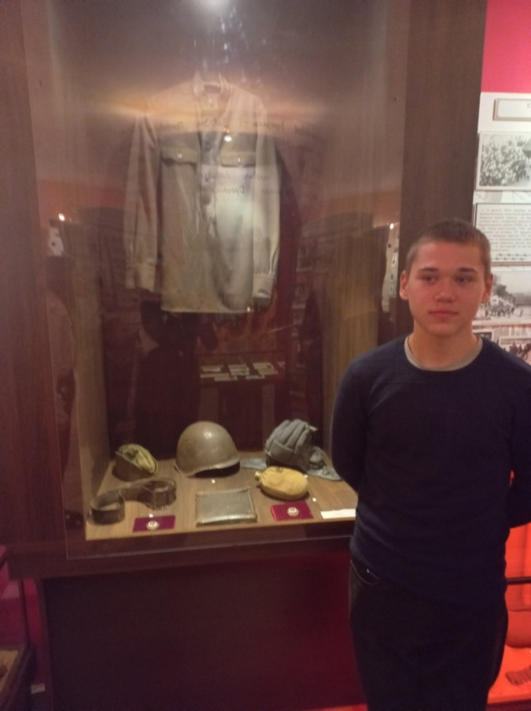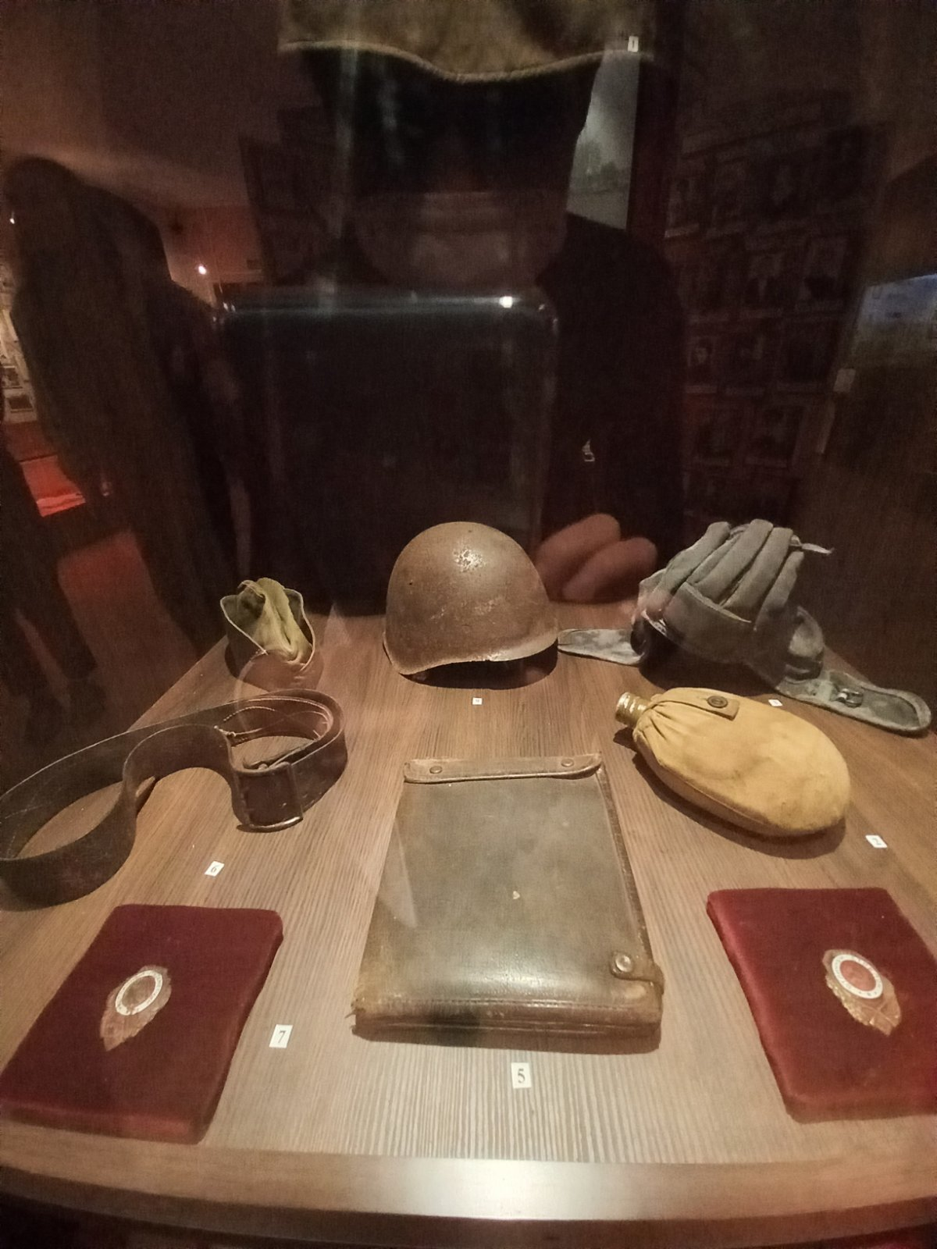

Забыть про эту трагедию мы не имеем права. Тема «Чернобыльские колокола» представлена в ГУК «Краснопольский районный историко-этнографический музей» фотографиями и документами, которые рассказывают о ликвидации последствий катастрофы на Чернобыльской атомной электростанции в Краснопольском районе.
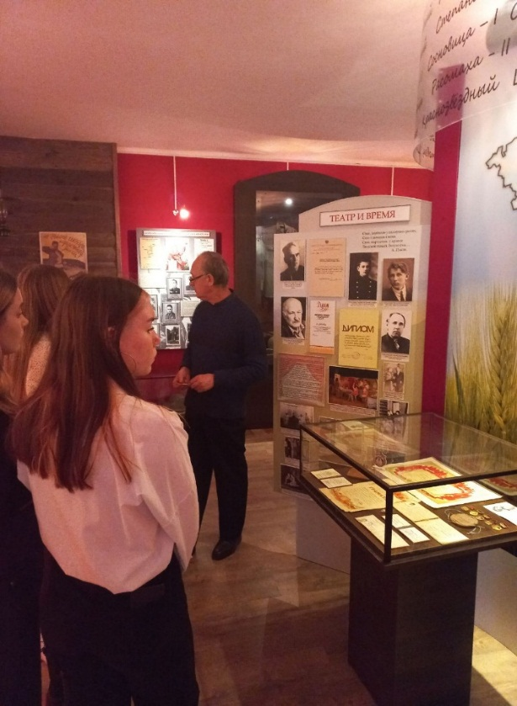
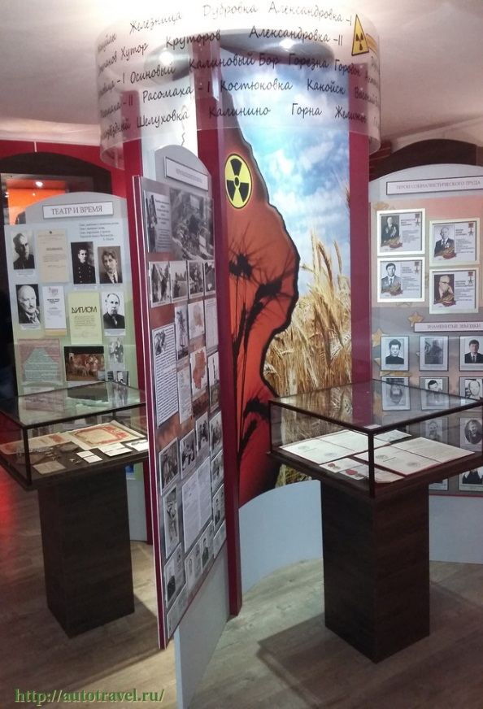

Заключение
Мне очень понравилось исследовать музейные предметы. На мой взгляд, каждый ребёнок должен интересоваться происхождением музейных экспонатов, так как в них есть сакральный код, который хочется разгадывать. В таких поисках всегда существует таинственная загадка прошлых лет, истории родной страны, её культуры и традиций. В нашем районе есть еще много музеев, где я мечтаю побывать. Уверена, что там имеются артефакты, которые заинтересуют и заинтригуют меня.

